Presseinformation
Egelsbach, November 2019

Verbesserte Filter für die Druckluftleitung sparen Energie
Mit den drei neuen Filtersystemen für die Aufbereitung der zentralen Druckluftversorgung können Anwender kräftig Energie einsparen: Maximal 5 kPa Druckverlust erzeugen die verbesserten Hauptleitungsfilter, Mikrofilter und Submikrofilter von SMC!
20 % höhere Durchflusskapazität, bis zu 60 % weniger Druckverlust und bis zu 50 % weniger Gewicht, das sind die Kennzahlen, die SMC bei der Überarbeitung ihrer Hauptleitungsfilter erreicht hat. In Kombination bereiten die drei Filtersysteme der Serien AFF, AM und AMD die Druckluft entsprechend der Reinheitsklasse ISO 8573 auf. Dabei ergeben sich folgende Filterleistungen:
- Hauptleitungsfilter der Serie AFF: 1,0 µm
Abscheidung von groben Staubpartikeln und
Wassertröpfchen
Filtrationsleistung: 99 %
- Mikrofilter der Serie AM: 0,1 µm
Abscheidung von Staubpartikeln und Ölnebel
Filtrationsleistung: 99 %
- Submikrofilter der Serie AMD: 0,01 µm
Abscheidung von feinen Staubpartikeln und Ölnebel
Filtrationsleistung: 99,9 %
Für die Filter der Serien AFF und AM verbesserte SMC die Abscheideleistung im Hinblick auf die erfassten Partikelgrößen um den Faktor 3. Lag die Erfassungsgrenze der Vorgängermodelle noch bei 3 µm (Serie AFF) bzw. 0,3 µm (Serie AM), scheiden die neuen Modelle Partikel bis 1 µm bzw. 0,1 µm ab. Insgesamt umfasst das Sortiment der drei Filterserien jeweils drei Baugrößen mit Durchflusskapazitäten von 7,0, 11,0 bzw. 14,5 m³/min.
Platz sparen, Wartung sparen, Kosten sparen
„Weil die neuen Hauptleitungsfilter der Serie AFF sowohl Wassertropfen als auch Feststoffpartikel entfernen, wird ein separater Filter zum Abscheiden von Wassertropfen nicht mehr gebraucht“, erklärt Tobias Hartherz, Product Management bei SMC Deutschland. Das erleichtert die Montage und spart Zeit und Kosten bei der Wartung. War früher noch ein Wasserabscheider, z.B. aus die Serie AMG, erforderlich, brauchen die AFF-Filter allein jetzt deutlich weniger Platz. Bei gleicher Filterleistung ist die benötigte Einbaulänge von 490 mm auf nur noch 170 mm gesunken! Und auch an der Einbautiefe wurde gespart: 160 mm statt früher 220 mm erleichtern die Montage insbesondere in beengten Verhältnissen erheblich.
Mehr Durchflusskapazität durch weniger Druckabfall
Durch konstruktive Maßnahmen ist es SMC gelungen, den Druckabfall trotz verbesserter Filterleistung zu senken. Maximal 5 kPa gehen jetzt noch auf das Konto der drei Filtersysteme. Das wirkt sich am stärksten bei den Submikrofiltern der Serie AMD aus, die bis zu 60 % weniger Druckabfall erzeugen. Aus dieser Optimierung resultiert die um rund 20 % höhere Durchflusskapazität. Die erhebliche Einsparung an Gewicht geht im Wesentlichen auf die Verwendung von dünnerem Edelstahl als Gehäusekörper zurück. In der größten Modellvariante des AFF-Filters bedeutet das eine Gewichtseinsparung um über 50 % von 10,5 auf 5 kg!
Clevere Funktionen erleichtern die Wartung
Eine Stopperfunktion erleichtert die Wartung der drei Filtersysteme: Monteure können gefahrlos alle vier Befestigungsschrauben lösen, ohne dass die Filterelemente herunterfallen können. Erst wenn der Behälter etwas gedreht wird, entriegelt der Stopper und der Behälter lässt sich nach unten wegziehen. Ein Freiraum von lediglich 40 mm unter der Filtereinheit reicht dafür vollkommen aus.
Den Zeitpunkt der Wartung zeigt eine rote Anzeige am Filterdeckel an. Die verschiedenen Filterelemente sind farbcodiert, was Verwechslungen beim Austausch vorbeugt. So sind die Endkappen der AFF-Filter grau, die der AM-Serie hellblau und die der AMD-Filter blau. Schlitze in den Endkappen sorgen dafür, dass anfallendes Kondensat ablaufen kann und nicht im Filterbehälter verbleibt. Selbst bei Medien mit hohem Volumenstrom kann es dadurch nicht zu einem Mitreißen kommen.
Mit den verbesserten Filtersystemen der Serien AFF, AM und AMD wird die Reinheit der Hauptleitungs-Druckluft verbessert. Zugleich kann der höhere Filtrationsgrad die Funktion und die Lebensdauer nachgeschalteter Produkte verlängern. Der reduzierte Druckverlust spart Energie und erhöht die Durchflusskapazität. Hinzu kommen zahlreiche konstruktive Verbesserungen, die das Gewicht und den Platzbedarf erheblich reduzieren konnten. Wartung und Austausch der Filterelemente gehen jetzt sehr einfach und schnell. Eine Wartungsanzeige unterstützt dabei, den termingerechten Austausch der Filterelemente zu planen.

Im Detail – Die Filtersysteme der Serien AFF, AM und AMD
Modell | AFF | AM | AMD
Baugröße | 70D, 80D, 90D
Gewindegröße | 70D: 1”, 1/2”  80D: 1/2”  90D: 1/2”, 2”
Medium | Druckluft
Betriebsdruckbereich [MPa] | 0,1 – 1,0
Filterfeinheit [µm] | 1,0 | 0,1 |  | 0,01
Abscheidegrad für Wassertropfen [%] | 99 | 99 |  | 99,9
Durchflusskapazität [m³/min] | 7,0, 11,0, 14,5
Umgebungs- und Medientemperaturen [°C] | -5 bis 60 °C (nicht gefroren)
Gewicht [kg] | 70D: 3,4  80D: 4,7  90D: 5,0

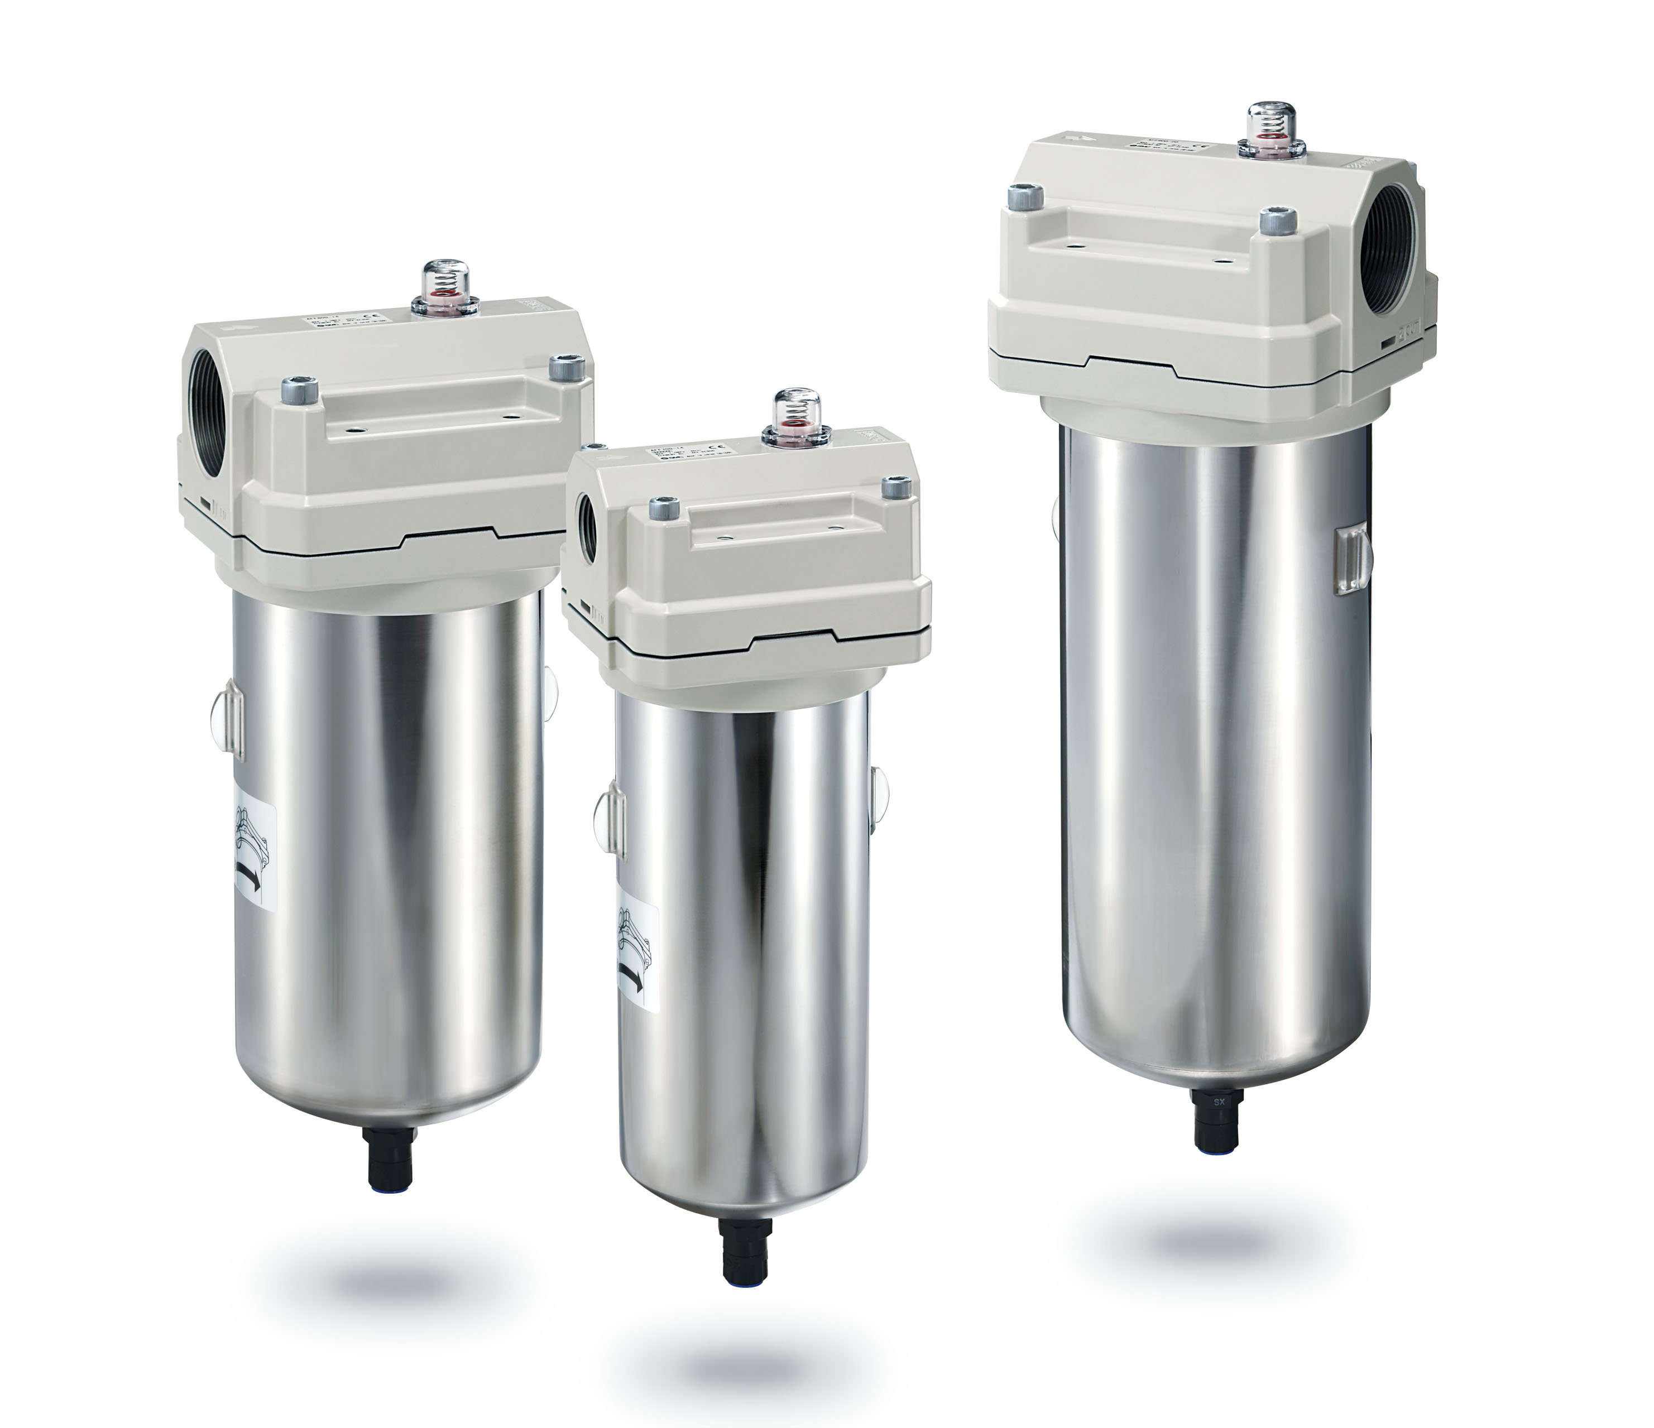

Bildunterschrift:
Die drei verbesserten Filtersysteme der Serien AFF, AM und AMD für die Drucklufthauptleitung senken die Kosten durch weniger Druckverlust, höhere Filterleistung und besonders wartungsfreundliche Eigenschaften.
Fotos: SMC Deutschland GmbH

Über SMC Deutschland
Führender Hersteller, Partner und Lösungsanbieter für pneumatische und elektrische Automatisierungstechnik – die SMC Deutschland GmbH bietet ein umfassendes Produktspektrum vom Ventil bis zum Temperiergerät mit mehr als 12.000 Basismodellen und über 700.000 Varianten für unterschiedlichste Industriebranchen. Die innovativen Automatisierungslösungen des Unternehmens mit Sitz in Egelsbach bei Frankfurt am Main finden sich unter anderem in der Automobil-, Elektro- und Photovoltaik-, Medizin-, Verpackungs- und Lebensmittelindustrie sowie im Werkzeugmaschinenbau, der Robotik und der Automation. SMC erwirtschaftete im Geschäftsjahr 2017/18 einen Umsatz von 159 Millionen Euro und beschäftigt bundesweit mehr als 740 Mitarbeiter. Darüber hinaus steht allen Kunden ein flächendeckendes, kompetentes Service- und Vertriebsnetzwerk zur Seite.
Die SMC Deutschland GmbH gehört zur SMC Corporation, die in 83 Ländern weltweit mit über 31 Produktionsstätten vertreten ist. Der Weltmarktführer für pneumatische Automatisierungstechnik mit einem Marktanteil von 36 Prozent erzielte im Geschäftsjahr 2017/2018 einen Umsatz von rund 4,6 Milliarden Euro und beschäftigt global gut 19.680 Mitarbeiter.

